Муниципальное учреждение дополнительного образования
«Егорьевская детская школа искусств»
г/о Егорьевск

Теория музыки на уроках сольфеджио

«ХОЧУ ВСЁ ЗНАТЬ»

Учебное пособие по предмету «Сольфеджио»
для учащихся ДШИ инструментального отделения
5 - 6 класс

Автор - составитель:
преподаватель сольфеджио Архипова Виктория Викторовна



2025 г.

Пояснительная записка
Разработка и составление настоящего учебного пособия продиктованы желанием автора усовершенствовать образовательный процесс по предмету «Сольфеджио» в системе детских школ искусств, в соответствии с федеральными государственными требованиями (ФГТ) к дополнительным предпрофессиональным общеобразовательным программам в области музыкального искусства «Фортепиано», «Струнные инструменты», «Народные инструменты», «Духовые и ударные инструменты», «Хоровое пение».
Учебное пособие предназначено для учащихся 5 и 6 классов.
Цель: систематизировать и компактно представить основные теоретические понятия, определения, необходимые для качественного освоения программного материала в соответствии с дополнительными предпрофессиональными программами в области музыкального искусства.
Задачи, которые данное учебное пособие позволяет реализовать преподавателю:
- логично выстроить последовательность и спланировать порядок изучения тем, исходя из особенностей каждой учебной группы, собственного опыта, сложившихся в ДШИ педагогических традиций;
- сформировать у обучающихся комплекс знаний, теоретических понятий и определений, в том числе профессиональной музыкальной терминологии для их практического применения в учебной деятельности во время занятий по предмету «Сольфеджио» и музыкальному инструменту;
- учитывать при планировании содержания занятий степень регулярности и частоту обращений к теоретическому материалу.
Методические рекомендации:
Музыкально-теоретические знания необходимо закреплять в практических заданиях:
- в письменной форме – в нотной тетради по заданию педагога или в рабочей тетради, при осуществлении текущего, промежуточного, итогового тестирования;
- в игре на фортепиано или другом музыкальном инструменте после изучения теоретического материала;
- в развитии слуховых навыков – это метроритмические задания, слуховой анализ, запись диктантов, пение с листа;
- в различных творческих заданиях;
- в видео упражнениях со звучащей фонограммой, в интерактивных заданиях
Теория музыки – это ветвь науки о музыке, изучающая элементы (звуки, интервалы, аккорды, длительности и т. п.) и средства музыкального языка. Необходимо систематически проводить устные опросы правил по тематическому блоку, по триместрам, в годовом зачете.
1

Содержание
- Лад. Тональность. _________________________________________________ стр. 3
Лад. Тональность.
Гамма. Функциональное значение ступеней гаммы.
Ладовые тяготения. Вводные звуки. Опевание.
Главные ступени лада.
Виды минора.
Виды мажора.
Параллельные и одноименные тональности.
Переменный лад.
Кварто-квинтовый круг тональностей.
Энгармонически равные тональности.
Буквенная система обозначения музыкальных звуков и тональностей.
Определение тональностей по ключевым знакам.
Диатоника.
Хроматизм. Альтерация. Модуляция. Три типа тональных соотношений.
- Интервалы._______________________________________________________ стр. 14
Простой интервал. Две величины интервала. Построение от звука.
Правило чистых интервалов.
Построение секст и септим.
Консонансы. Диссонансы.
Обращение интервалов.
Интервалы на ступенях натурального и гармонического мажора.
Интервалы на ступенях натурального и гармонического минора.
Диатонические и хроматические интервалы.
Характерные интервалы. Две пары характерных интервалов.
Особенности построения и разрешения характерных интервалов.
Тритоны. Две пары тритонов.
Тритоны в тональности с разрешением.
Тритоны от звука. Определение тональностей. Разрешение.
- Аккорды._________________________________________________________ стр. 22
Трезвучие. Типы трезвучий.
Трезвучия в тональности. Главные трезвучия лада.
Обращение главных трезвучий. Разрешение.
Уменьшённые трезвучия в тональности
Уменьшённые трезвучия от звука. Определение тональностей, разрешение.
Увеличенные трезвучия в тональности.
Увеличенные трезвучия от звука. Определение тональностей, разрешение.
Гармонические тональные функции.
Проходящие и вспомогательные гармонические обороты.
Септаккорд.
Доминантовый септаккорд с обращениями в тональности.
Доминантовый септаккорд с обращениями от звука. Определение тональностей и разрешение.
Вводные септаккорды в тональности. Способы разрешения.
Каденция. Каданс.
2

- Ритм. Метр. Размер.________________________________________________стр. 32
Простые, сложные, сложно-смешанные размеры. Переменный размер.
Пунктирный ритм.
Четверть с точкой и две восьмые.
Синкопа.
Триоль.
Группировка длительностей в простых и сложных размерах.
- Приложение.______________________________________________________ стр. 37
Синтаксис. Фрагмент и построение.
Цезура. Признаки цезуры.
Период. Характеристика периода.
Типы мелодического движения.
Типы голосоведения в интервальных последовательностях.
Каденция. Типы каденций.
Характеристика аккордов, окраска гармонических функций.
Транспозиция. Три способа транспозиции.
Энгармонизм.
Партитура.
Фактура.
Знаки сокращения нотного письма. Мелизмы.
Средства музыкальной выразительности.
Общие теоретические вопросы с ответами.___________________________ стр.48
Справочные листы по сольфеджио для 5 класса.
Кроссворды для 5 класса.
Справочные листы по сольфеджио для 6 класса.
Кроссворды для 6 класса.
- Перечень учебно-методического обеспечения. Учебники_________________стр.72



3
I. Лад. Тональность.
- Лад (греч. связь, согласие) — это система организации звуков в музыке, их взаимосвязь и согласованность между собой. Главный в ладу опорный звук — тоника, или I ступень. На ней обычно заканчивается любое музыкальное произведение. Лады бывают мажорными и минорными.
- Тональность – это лад от конкретного звука.Тональность позволяет понять, на какой высоте будет тоника в каком-то ладу, а значит, на какой высоте будут находиться и все остальные звуки этого лада.
- Гамма - звуки лада от тоники до её октавного повторения. Ступени гаммы принято обозначать римскими цифрам

- Функциональное значение ступеней. Функция – роль, работа, значение.
- Полные названия нот. Современная интерпретация названий.
Изобретателем всемирно известной нотной грамоты считается монах Гвидо Аретинский (Гвидо д'Ареццо), живший в 990-1160 года нашей эры.

Do – Dominus – Господь
Re – rerum – материя
Mi – miraculum – чудо
Fa – familias рlanetarium – семья планет, т.е. солнечная система
Sol – solis – Солнце
La – lactea via – Млечный путь

- Ладовые тяготения.
В ладу есть устойчивые I - III - V ступени, они образуют тоническое трезвучие, звуками которого начинается и заканчивается музыкальное произведение. Это опорные звуки к которым притягиваются все другие неустойчивые VII - II - IV - VI ступени.

4
Разрешение (переход) неустойчивых ступеней в устойчивые ступени в музыке выражает завершение мысли.

- Вводные звуки – это VII - II ступени, которые окружают тонику и переходят (разрешаются) в неё. VII – нижний вводный тон, II – верхний вводный тон.
- Опевание — опеть звук, это значит спеть его соседей сверху и снизу (покружиться вокруг него, «обнять»).

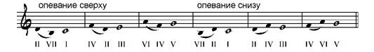
- Главные ступени лада:
Тоника – I ступень – Т
Субдоминанта – IV ступень – S
Доминанта – V ступень - D (лат. dominātus — господин, хозяин, повелитель)
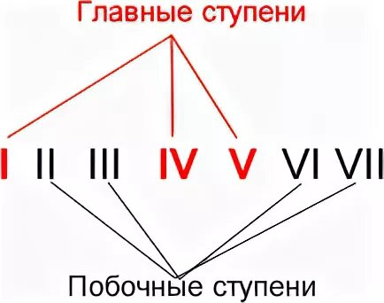
Название «главные» они получили потому, что построенные на них трезвучия приобрели главенствующее значение в классической гармонии, активно участвуют в аккомпанементе и дают окраску ладу (в мажоре они – мажорные, в натуральном миноре – минорные).
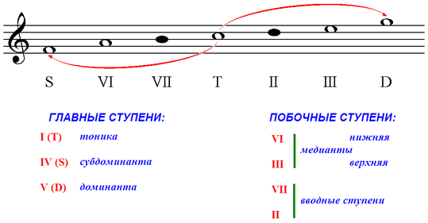
5
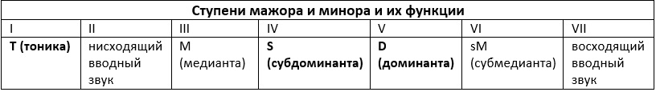
- Виды минора.
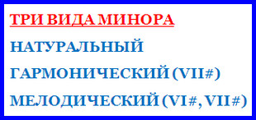
- Виды мажора.
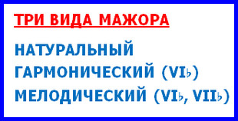
- Гармонический мажор – это мажор с пониженной шестой ступенью (VIb). Эта шестая ступенька понижается ради того, чтобы быть ближе к пятой. Низкая шестая ступень в мажоре звучит очень интересно – она его словно «оминоривает», и лад становится нежным, приобретает оттенки восточной томности.

6
- Мелодический мажор — редкая разновидность натурального мажора. Это такой мажорный звукоряд, в котором при восходящем движении играется гамма натурального вида, а при нисходящем движении понижаются две ступеньки – шестая и седьмая (VIb и VIIb).
- Параллельные и одноименные тональности.
- Параллельные тональности мажора и минора в музыке — это две тональности противоположного ладового наклонения, которые имеют одинаковый звукоряд и одинаковые ключевые знаки, но разные тоники и разные устойчивые и неустойчивые звуки.
! Важно: параллельными являются натуральные виды мажора и минора, все остальные разновидности — условно - параллельны.

- Параллельный мажор строится от III ступени минора.

- Параллельный минор строится от VI ступени мажора.
Между тониками параллельных тональностей м.3 или б.6.

- Одноименные тональности — это мажор и минор с одинаковой тоникой, но противоположными ладовыми наклонениями.
Одноименные тональности различаются тремя ступенями – III, VI и VII.
В мажоре эти ступени высокие, а в миноре – низкие!
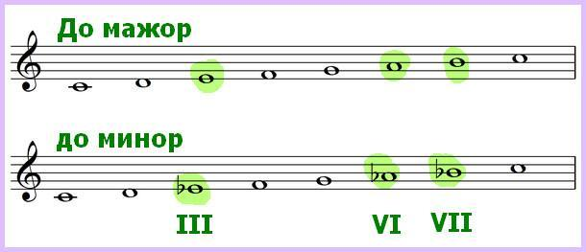
Мажорная и минорная одноимённые тональности отстоят друг от друга по кварто-квинтовому кругу на три знака: мажор — в сторону диезов, минор — в сторону бемолей.

- Переменный лад.
Переменный лад в музыке — это лад, в котором функцию основного устоя (тоники) попеременно выполняют разные тоны одного и того же звукоряда.
7
Также переменным называют лад, звукоряд которого изменяется при одной и той же тонике. Проявления переменного лада - начало произведения в одной тональности, конец — в параллельной, а так же отклонения внутри построения в параллельную тональность с возвращением в первоначальную.
Наиболее распространённый вид переменного лада — параллельно-переменный лад. В нём звукоряды параллельных тональностей (мажора и параллельного минора, либо наоборот) со своими тониками сменяют друг друга.
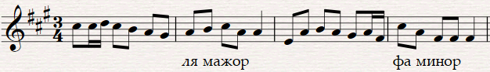
Переменный лад встречается в народной музыке, в частности русской, а также во многих произведениях профессиональных композиторов.
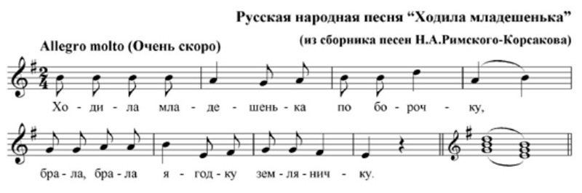
Ещё один вид — одноимённый мажоро - минор — смена лада происходит при сохранении тоники.
Понятие "мажоро-минор" объединяет ладовые системы, основанные на взаимопроникновении мажора и минора. Например: до мажор (С dur) и до минор (с moll). Мажоро-минор — форма расширенной тональности, получившая широкое распространение в музыке композиторов-романтиков.
- Кварто - квинтовый круг тональностей – это графическое представление отношений между различными тональностями в музыке.
Эта система предназначена для удобного и быстрого запоминания всех тональностей и ключевых знаков в них. В вершине кварто-квинтового круга находится тональность До мажор; по часовой стрелке – диезные тональности, тоники которых расположены по чистым квинтам вверх от тоники исходного До мажора; против часовой стрелки – круг бемольных тональностей, расположенных также по чистым квинтам, но только вниз.
- При этом, при движении по квинтовому кругу по часовой стрелке с каждой новой тональностью постепенно возрастает количество диезов (от одного до семи).

8
- При движении против часовой стрелки, соответственно, от одной тональности к другой возрастает количество бемолей (также от одного до семи).
Также эта система работает и по чистым квартам. Только от До-мажора по часовой стрелке вверх располагаются бемольные тональности, а против часовой стрелки вниз диезные тональности.
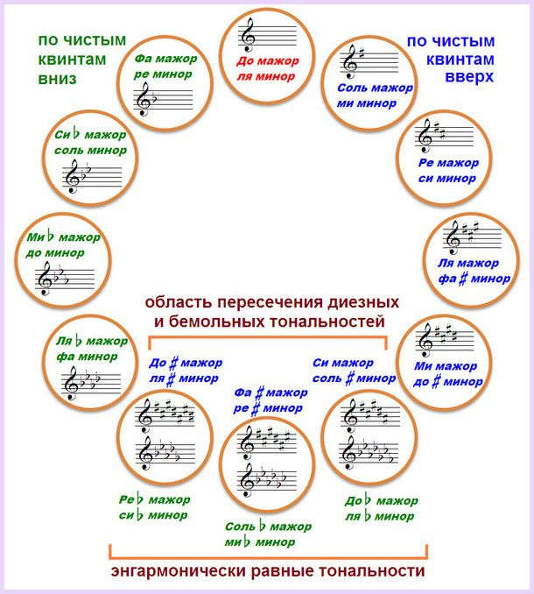

- Энгармонически равные тональности — это тональности, которые одинаковы по звучанию, но различны по названию и написанию.
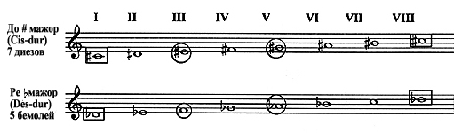
При энгармоническом равенстве диезные тональности заменяются бемольными, и наоборот.

9

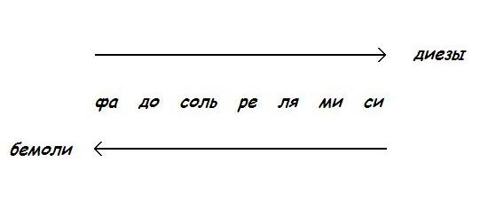
- Ключевые знаки — знаки альтерации (диезы и бемоли), которые проставляются после ключа на каждом нотном стане для обозначения тональности (высотного положения лада) музыкального произведения. Действие ключевых знаков распространяется до конца произведения.
- Случайный знак - знак альтерации, который ставится непосредственно перед нотой, к которой он относится. Действие знака распространяется только на один такт.
- Буквенная система обозначения музыкальных звуков и тональностей
изобретена в X веке Гукбальдом и Оддо из Клюни. Звуки звукоряда, начинающегося с ноты ля и включающего звук си бемоль, были названы первыми семью буквами латинского алфавита. В дальнейшем для наименования звука белой клавиши си была введена буква латинского алфавита H; буква В осталась для обозначения звука си бемоль. Для обозначения производных ступеней к буквам прибавляются слоги:
is – диез; isis – дубль-диез; es – бемоль; eses – дубль бемоль.

! Важно: Для удобства произношения при гласных а и е в слоге es буква е отбрасывается: ми бемоль не ees, а es; ля бемоль не aes, а as.

10

Лады в буквенной системе обозначаются словами:
Dur (от латинского durus – твёрдый, угловатый) – мажорный лад с б.3 в основании;
moll (от латинского mollis – круглый, мягкий) – минорный лад с м.3 в основании.
Для того чтобы изображение круга было компактным, тональности в нём можно
записывать с помощью буквенного обозначения:
Мажорные и минорные тональности образуют пары по принципу совпадения в них ключевых знаков альтерации – диезов и бемолей.
- Тональности с одинаковыми знаками называются параллельными.
11
- Определение тональностей по ключевым знакам.
- Последний диез при ключе относится к VII ступени мажора.
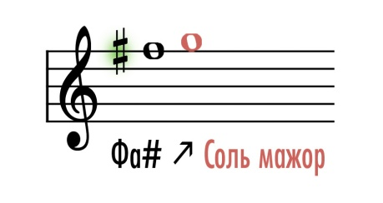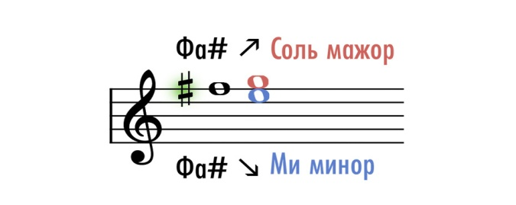
- Предпоследний бемоль при ключе является I ступенью мажора.
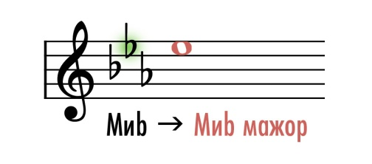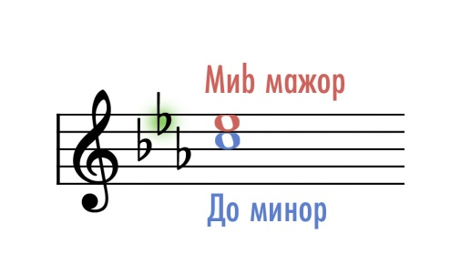
- Параллельный минор находится на малую терцию ниже.
Исключение - тональность ФА мажор с одним бемолем.
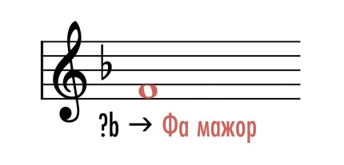
Как определить тональность нотного примера?
- Посмотреть знаки при ключе и предположить две параллельные тональности.
- Найти тонику — как правило, это последняя нота в мелодии.
- Если мелодия заканчивается на другом устойчивом звуке (III или V ступень), из двух вариантов тональностей нужно выбрать ту, в тоническое трезвучие которой входит этот устойчивый звук.
! Важно: Как начать запись музыки?
Выставляем в порядке очерёдности ключ, ключевые знаки и размер:
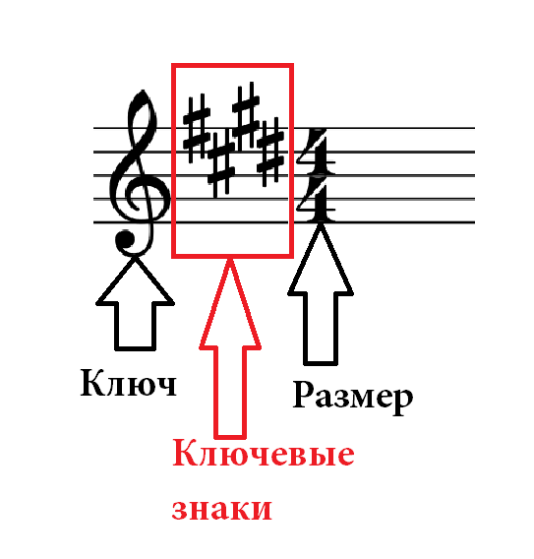
12
- Диатоника – семиступенная система, все звуки которой могут быть расположены по чистым квинтам и/или квартам.
Диатонические ступени лада – это неизмененные ступени.
- Хроматизм. Альтерация. Модуляция.
- Хроматизм – (от девне – греческого – окрашивание) – это изменение основных ступеней диатонических ладов посредством их повышения или понижения. В результате образуются звуки, не входящие в семиступенную диатонику.
Мелодии с использованием хроматизма воспринимаются как сказочные, изысканные, утонченные. С помощью хроматизма можно обострить ладовое тяготение, украсить тональность новыми звуками.
- Виды хроматизма:
проходящий – это повышение или понижение ступени с последующим переходом в соседнюю ступень;
вспомогательный - это повышение или понижение ступени с последующим возвращением в исходную ступень.
- Альтерация – хроматическое изменение ступеней лада. Чаще альтерируются неустойчивые ступени, находящиеся от устойчивых на расстоянии тона. Цель ладовой альтерации - обострить тяготение неустойчивых ступеней в устойчивые.
! Важно: Ладовая альтерация встречается не только в мелодии, но и в аккордах, придавая им остроту и красочность звучаний.
Модуляционная альтерация приводит в новую тональность. Такой альтерации могут быть подвержены любые ступени лада.
13
- Модуляция - это переход в новую тональность с завершением в ней музыкального построения.
! Важно: отличия ладовой альтерации от модуляционной:
- альтерация устойчивых ступеней - всегда модуляционная;
- аккорд, содержащий звуки ладовой альтерации, всегда разрешается в Т53 исходной тональности;
- аккорд, содержащий звуки модуляционной альтерации, всегда разрешается в Т53 новой тональности.
- Виды модуляции:
- Модуляция-переход — используется в конце периода, заключительная каденция которого (заключительный гармонический оборот) звучит уже в новой тональности.
14
- Модуляция-отклонение — временный показ новой тональности, встречается в середине построения с последующим возвращением в исходную тональность.
- Сопоставление - новая тональность появляется после цезуры без перехода, без помощи модулирующего аккорда. Чаще всего происходит на грани двух построений (предложений, периодов), подчёркивая их ладовый контраст.
- Чаще всего, модуляция происходит в родственные тональности: в параллельную данной, в тональность доминанты, в тональность субдоминанты и их параллельные.
- Интервалы.
Интервал (греч. яз. – расстояние) – это расстояние между двумя звуками.
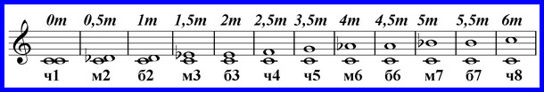
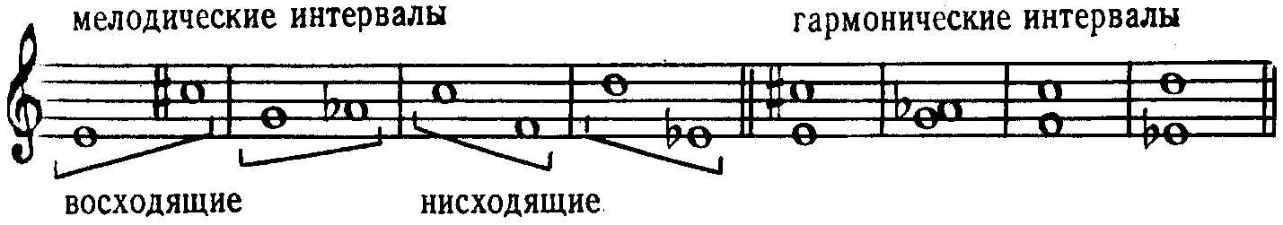

15

Интервалы, образованные в пределах октавы называются – простыми интервалами.
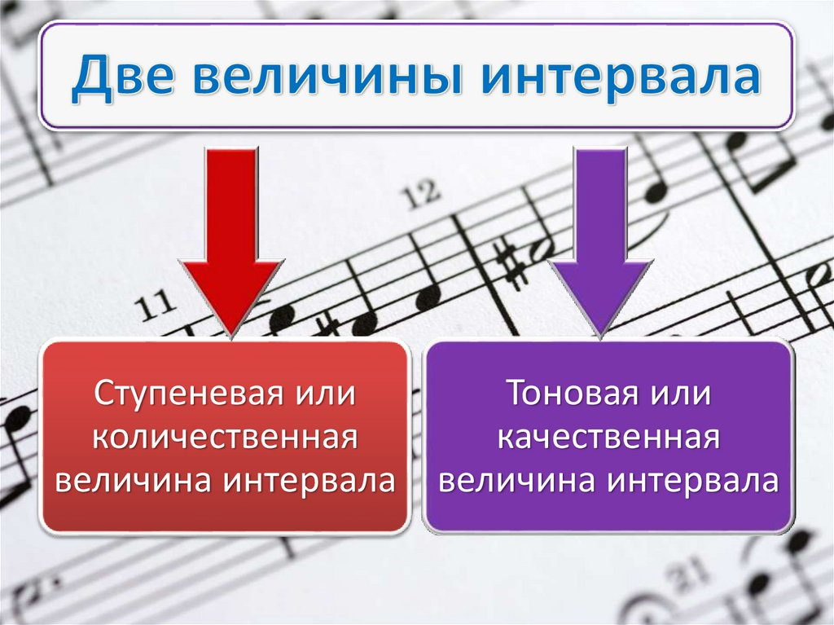
! Важно: Чтобы построить интервал нужно: сначала отсчитать ступеневую величину — количество входящих в интервал ступеней звукоряда, затем откорректировать по тоновой величине — количеству тонов и полутонов, входящих в интервал.
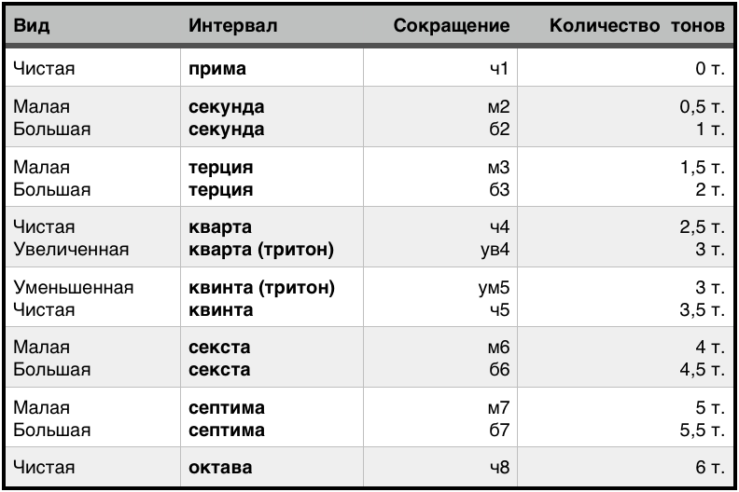
- Построения интервалов от звука.
Построение секунд и терций включает отсчёт количества ступеней и тонов.

16
Правило чистых интервалов:
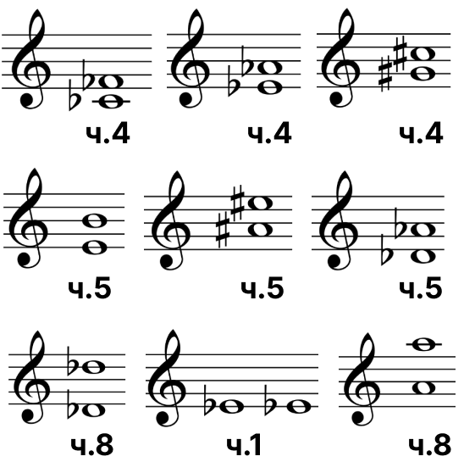
- Построение секст и септим:
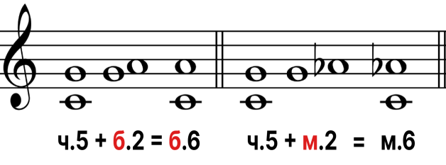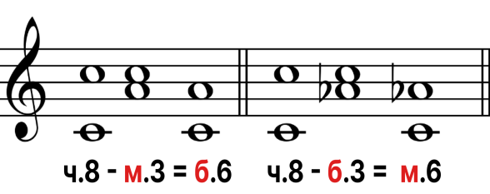

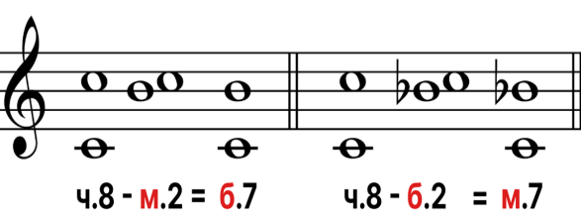

- Интервалы узкие и широкие.
- Узкие интервалы — это интервалы от примы до терции. Такие интервалы звучат плотно и насыщенно.
- Широкие интервалы начинаются с кварты. Такие интервалы звучат пустовато, так как между нотами много места.
- Консонансы и диссонансы.
На них делятся все музыкальные созвучия, в том числе интервалы. Обычно их легко отличить: консонанс звучит приятно и мягко, а диссонанс — резко, грубо или шумно.
17
К диссонансам относятся секунда, септима и тритоны. Звуки в них будто спорят друг с другом, режут слух.
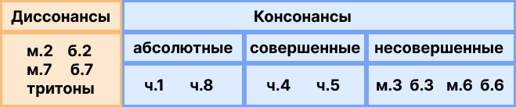
Консонансы бывают абсолютные – прима и октава, совершенные — это кварта и квинта, а также несовершенные — терция и секста. Ноты абсолютных консонансов сливаются друг с другом. Совершенный интервал кварта звучит торжественно и остро, а квинта - пустая и звонкая. А вот в несовершенных интервалах отчётливо слышна каждая нота. Вместе они хорошо сочетаются, поэтому звучат приятно. Музыка, которая состоит из консонансов, расслабляет и способствует работоспособности, поэтому её часто используют в музыкальной терапии.
- Обращение интервалов.
Обращение интервала – это перенос его нижнего звука на октаву вверх или верхнего на октаву вниз ( перестановка основания и вершины интервала).
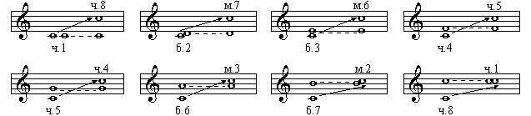
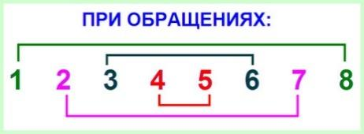

Интервал + обращение = 9

18
- Интервалы на ступенях мажорного лада.
- Интервалы на ступенях минорного лада.

19
- Характерные интервалы – это хроматические интервалы, которые характерны только для гармонического вида ладов. В составе каждого из характерных интервалов обязательно есть характерная ступень — ступень, которая изменяется из-за того, что лад становится гармоническим. Для мажора — это шестая пониженная ступень, для минора — седьмая повышенная.
- Гармонический мажор — разновидность звукоряда мажорного лада. Характерная особенность гармонического мажора — пониженная VI ступень, по сравнению с натуральным мажором. Гармонический мажор довольно часто используется в музыке, так как он придает мягкую минорную окраску мажорному звучанию, «восточный колорит».
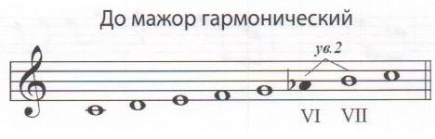
Гармонический мажор стал применяться в конце XVII — начале XVIII веков, в частности, в творчестве И. С. Баха и Г. Ф. Генделя.
- Две пары характерных интервалов:
- уменьшенная септима (ум.7) и увеличенная секунда (ув.2);
- уменьшенная кварта (ум.4) и увеличенная квинта (ув.5)
- Особенности построения характерных интервалов:
- В мажоре все увеличенные интервалы строятся на пониженной шестой ступени - VI ь
- В миноре все уменьшённые интервалы строятся на повышенной седьмой ступени – VII#
Одни интервалы обращаются в другие по принципу зеркального отражения: секунда обращается в септиму, кварта — в квинту, уменьшённые интервалы при обращении становятся увеличенными и наоборот.
- Разрешаются характерные интервалы по принципу: увеличенные интервалы, в сторону расширения, уменьшённые - в сторону сужения.

- Схема построения характерных интервалов в тональности:

20
До мажор гармонический:
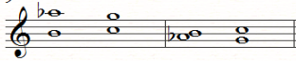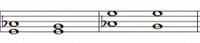
ум.7 ч.5 ув.2 ч.4 ум.4 м.3 ув.5 б.6
VII I VIb V III III VIb V

- В мажоре гармонического наклонения два увеличенных интервала
(ув.2 и ув.5) строятся на VIb ступени.
ля минор гармонический:
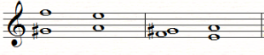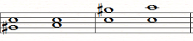
ум.7 ч.5 ув.2 ч.4 ум.4 м.3 ув.5 б.6
VII# I VI V VII# I III III

- В миноре гармонического наклонения два уменьшенных интервала
(ум.7 и ум.4) строятся на VII# ступени.
! Важно: в увеличенной квинте и уменьшённой кварте разрешается только один звук — «характерная ступень». Второй звук разрешения не требует, так как это III устойчивая ступень.

- Тритоны – это интервалы, содержащие три тона (шесть полутонов).
К тритонам относятся: увеличенная кварта – ув.4 и уменьшенная квинта – ум.5.
- Схема построения тритонов с разрешением в мажоре:
МАЖОР НАТУРАЛЬНЫЙ |  |  |  | МАЖОР ГАРМОНИЧЕСКИЙ
ум.5 → | б.3 | ув.4→ | м.6 | ум.5→ | м.3 | ув.4→ | б.6
VII–IV | I–III | IV–VII | III–I | II–bVI | III–V | bVI–II | V–III

- Схема построения тритонов с разрешением в миноре:
МИНОР НАТУРАЛЬНЫЙ |  |  |  | МИНОР ГАРМОНИЧЕСКИЙ
ум.5→ | б.3 | ув.4→ | м.6 | ум.5→ | м.3 | ув.4→ | б.6
II–VI | III–V | VI–II | V–III | ♯VII–IV | I–III | IV–♯VII | III–I

21
- Тритоны - это взаимообратимые интервалы: ум.5 ↔ ув.4;
Разрешаются тритоны по принципу: увеличенные интервалы, в сторону расширения, уменьшённые - в сторону сужения.

Тритоны образованные VI и II ступенями называют субдоминантовыми, а тритоны образованные IV и VII ступеней – доминантовыми.

- Тритоны можно построить как в тональности, так и от заданного звука.
Тритон ум. 5 от «ре»:
ум.5 Es, c es C
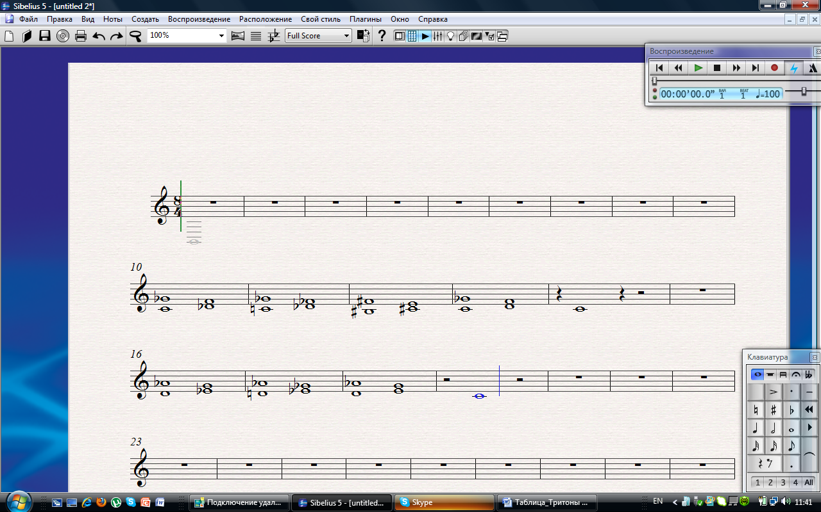
VII,II I, III #VII I II III
Тритон ув.4 от «ре»:
ув.4 A, fis a Fis
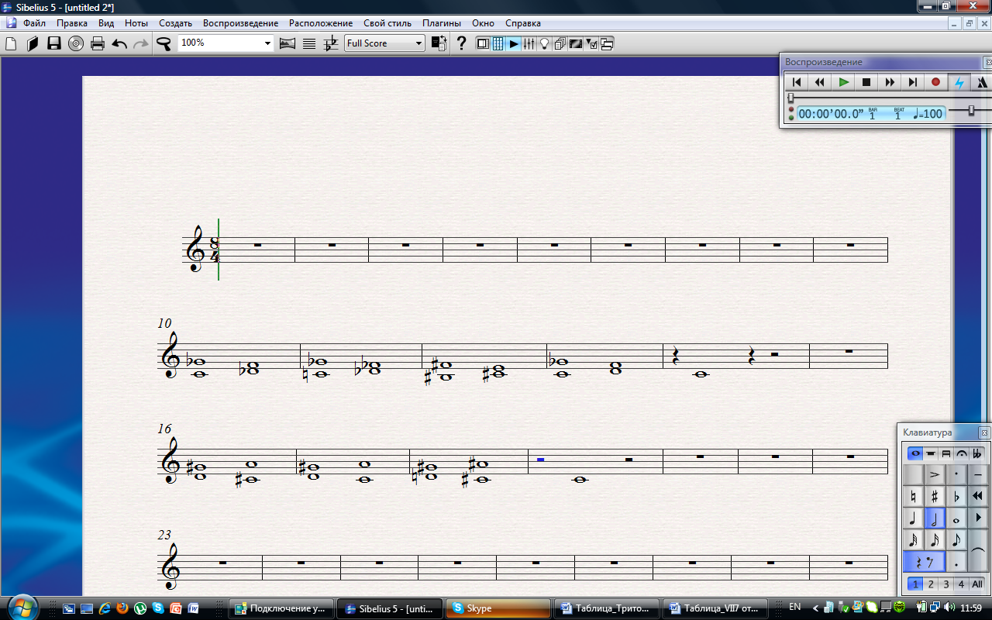
IV,VI III,V IV III VI V
Внимание: если тональности не существует, она должна быть энгармонически заменена на существующую.
Например: несуществующий des-moll надо заменить на cis-moll.

22
Тритон ум.5 от «до»:
ум5 Des,b des = cis B
- Тритоны доминантовой группы: это интервалы, построенные на IV и VII ступенях в натуральном мажоре и на IV и VII повышенной ступенях в гармоническом миноре (признак Доминанты- VII ступень).
- Тритоны субдоминантовой группы: — это интервалы, которые строятся на II и VI пониженной ступенях в гармоническом мажоре и на II и VI ступенях в натуральном миноре (признак субдоминанты - VI ступень).
- Аккорды.
- Трезвучие - самый простой вид аккорда, его можно построить от любого звука.
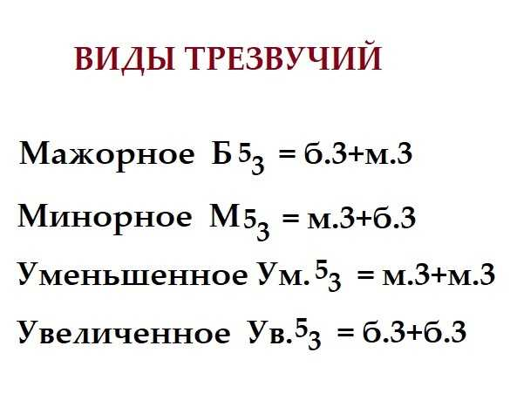

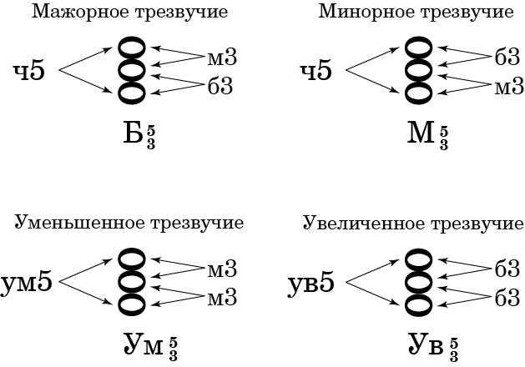
23
- Интервальное строение трезвучий и их обращений.

- Трезвучие с обращениями. Построение от звука.

- Трезвучие. Построение в тональности.

- Главные трезвучия лада.

Главные ступени лада — тоника (I-T), субдоминанта (IV-S) и доминанта (V-D).
Они называются главными, потому что от них строятся трезвучия, которые лучше всего характеризуют лад: в мажоре — мажорные, в миноре — минорные.

24
Главные трезвучия лада:
Т5/3 - тоническое, S5|3 - субдоминантовое, D5|3 - доминантовое.

- Главные трезвучия в мажоре и миноре гармонического наклонения.
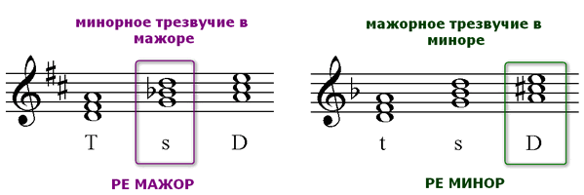
- Обращения главных трезвучий лада.
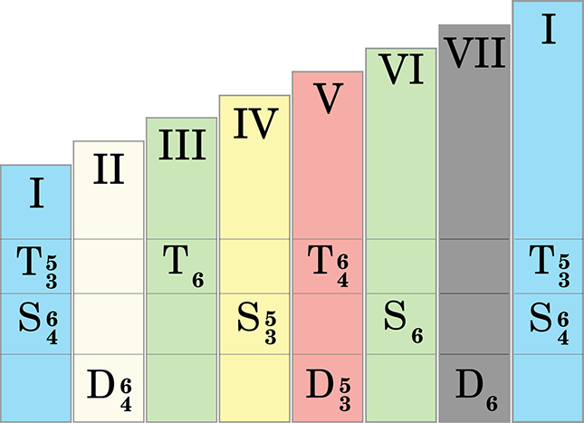
25
- Разрешение доминантового - D5|3 и субдоминантового - S5|3 трезвучий и их обращений в тонический аккорд.

- Тоническое трезвучие устойчиво, так как состоит из 3 устойчивых ступеней лада.
- Субдоминантовое трезвучие – неустойчиво, так как в его составе 2 неустойчивые ступени – IV и VI
- Доминантовое трезвучие ещѐ более неустойчиво, так как в его составе вводные ступени, самые неустойчивые в ладу – II и VII (вводные ступени).
- Субдоминантовое и доминантовое трезвучия и их обращения разрешаются в тонические аккорды по ладовому тяготению: общий с тоническим аккордом звук остается на месте, два других переводятся на секунду (от S - вниз, от D - вверх)
Таким образом, получается следующая схема:

S53 – T6 ; S6 – T64 ; S64 – T 53 ;

D53 – Т1 или T64 ; D6 – T53 ; D64 – T6

- Уменьшённые трезвучия в тональности с разрешением.
Уменьшенные трезвучия – это трезвучия, в которых содержатся диссонирующие интервалы: ум.5 - в уменьшенном трезвучии. Эти трезвучия в тональности являются побочными, диссонирующими и разрешаются по ладовому тяготению.
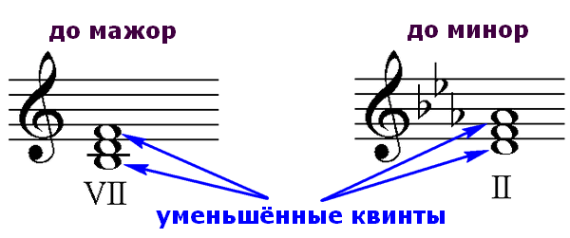

- Уменьшенное трезвучие (Ум.3/5) образуется в натуральном и гармоническом видах мажора и минора, на вводных ступенях - VII(#) и II
В натуральном мажоре и гармоническом миноре Ум.3/5 строится на VII(#) ступени, в гармоническом мажоре и натуральном миноре – на II ступени.
Ум.3/5 имеет по краям ум.5, поэтому при разрешении сужается в терцию с удвоенной I или III ступенью.
26
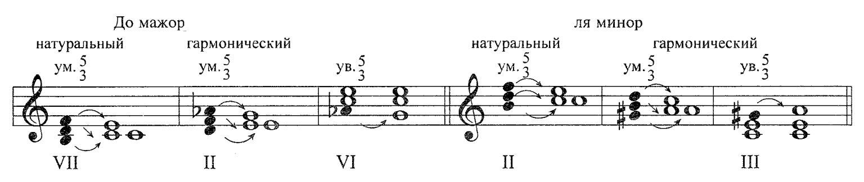
- Схема построения Ум.3/5 с разрешением в тональности:
 | Натуральный (Н.) |  | Гармонический (Г.)
 | Ум₃⁵→ | б3 | Ум₃⁵→ | м3
МАЖОР | VII – II – IV | I – I – III | II – IV – bVI | III – III – V
МИНОР | II – IV –VI | III – III – V | #VII – II – IV | I – I – III

- Увеличенные трезвучия в тональности с разрешением.

Увеличенное трезвучие - это трезвучие, состоящее из двух больших терций. Его крайние звуки образуют увеличенную квинту (ув.5), благодаря чему увеличенное трезвучие звучит крайне напряжённо.
Увеличенное трезвучие называют «сказочным», «фантастическим», «расширенным». Это связано с тем, что увеличенный лад, в основе которого лежит увеличенное трезвучие (две большие терции), звучит зыбко, прозрачно, как будто волшебно.
Некоторые музыкальные произведения, в которых используется увеличенный лад: «Руслан и Людмила» М. И. Глинки, «Море» К. Дебюсси, «Фантастическая симфония» Г. Берлиоза, «Аквариум» из цикла «Карнавал Животных» К. Сенс-Санса.
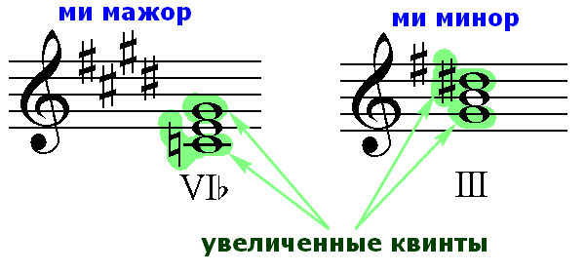

27

Ув.5/3 Т4/6 Ув.53 t6
Ув.3/5 строится: в гармоническом мажоре на VI (пониженной) ступени, в гармоническом миноре на III ступени. Увеличенное трезвучие разрешается в мажоре в тонический квартсекстаккорд, а в миноре — в тонический секстаккорд.

При разрешении Ув.3/5 – понижаем пониженную, повышаем повышенную ступень.
- Схема построения Ув.3/5 с раз решением в тональности:

МАЖОР Г. |  | МИНОР Г.
Ув₃⁵→ | T₄⁶ | Ув₃⁵→ | t₆
VIb – I – III | V – I – III | III – V – VII# | III – V – I

- Гармонические тональные функции.

- Функция (лат. – деятельность, обязанность) – это роль звуков и аккордов в ладу, их взаимосвязь).
- Три главных трезвучия лада - это три основных функции лада.
- Тоническая функция - утверждение ладового центра. Получение устойчивого состояния. Это аккорды, состоящие из устойчивых звуков (аккорды I ступени, отчасти III и VI). Они создают устойчивость, чувство покоя, разрешение напряжения.
- Субдоминантовая функция - это неустойчивая функция, отдаление от ладового центра. Выход из устойчивого состояния для развития композиции. Это неустойчивые аккорды IV, II и VI ступеней, которые тяготеют к тонике, но не так остро, как доминантовые, т.к. имеют с тоникой один общий звук. В обращениях аккорды не меняют своей функции.
- Доминантовая функция - притяжение к ладовому центру. Создание большого напряжения для получения кульминации в гармоническом обороте с последующим разрешением в тонику. Это аккорды, включающие в себя V и VII cтупени лада, которые создают ощущение сильной неустойчивости и напряжения, остроты тяготения к звукам тонических аккордов.

28
- Проходящие и вспомогательные гармонические обороты.

Проходящими называются обороты, основанные на поступенном движении нижнего голоса от I к III ступени и наоборот, и от IV к VI ступени и наоборот, от трезвучия к его секстаккорду:

T53– D64 – T6 ; T6 – D64 – T53 ; S53 – T64 – S6 ; S6 – T64 – S53
I II III III II I IV V VI VI V IV
Вспомогательными называются обороты, основанные на повторении в басу одного и того же звука. Образуются между трезвучием и его же повторением:

T53 – S64 – T53 D53 – T64 – D53
I I I V V V

- Септаккорд.

29

- Доминантовый септаккорд.

- малый мажорный септаккорд — аккорд, который строится на пятой ступени (доминанте) мажора и гармонического минора. Обычно вместо номера ступени на которой строится доминантовый септаккорд, указывается латинское обозначение ноты. В классической гармонии обозначается как D7. Доминантовый септаккорд — самый распространенный из септаккордов в классической музыке.
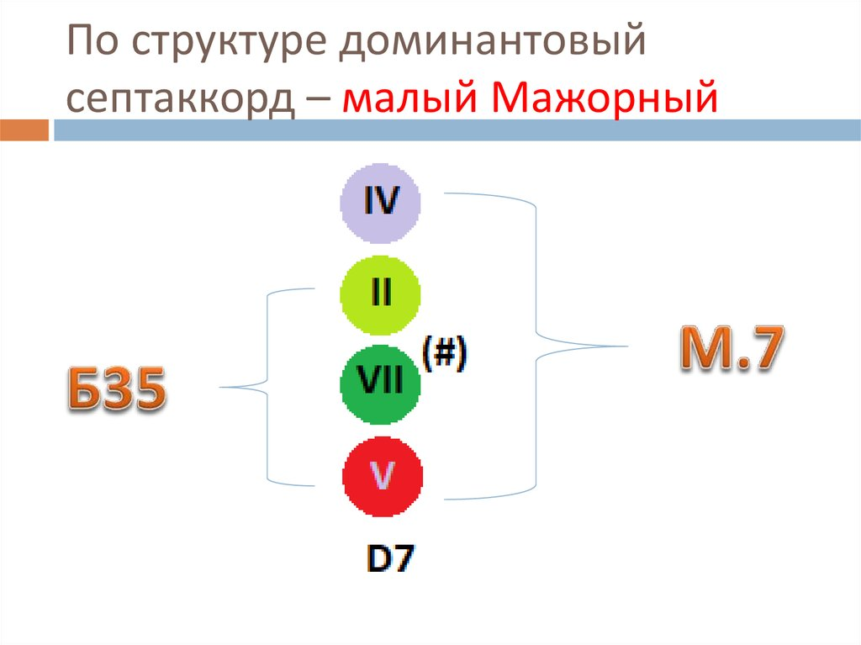

Доминантовый септаккорд включает ступени: V - VII - II – IV.
- В гармоническом минорном ладу (с VII# ст.) аккорд сохраняет ту же структуру.

Доминантсептаккорд часто используется для формирования гармонического напряжения и динамического развития музыкального произведения.
- В полифонической музыке XVII–XVIII веков доминантовый септаккорд выступает средством каденционного завершения музыкальных построений.
- В творчестве И. С. Баха он широко применяется в рамках простых и сложных каденций, а также как элемент секвенционных ходов.
- Обращения Доминантового септаккорда.

Обращение доминантсептаккорда - это аккорд из звуков с теми же названиями, что и у доминантсептаккорда, но с другим тоном в басу.
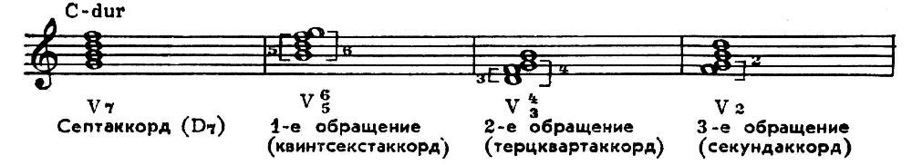
30
- Разрешение доминантового септаккорда и его обращений в тонический аккорд.
D7 разрешается в неполное Т5/3 (Т3) с утроенным основным тоном (тоникой): пятая ступень (доминанта) скачком на чистую кварту отправляется в тонику, вводные ступени - VII и II разрешаются в тонику по ладовому тяготению, а IV разрешается в III ступень.
D7 строится на V ступени и разрешается в тоническое трезвучие c утроенным основным тоном.
D65 строится на VII ступени и разрешается в тоническое трезвучие c удвоенным основным тоном.
D43 строится на II ступени и разрешается в развернутое тоническое трезвучие с нижним и верхним тоническим звуком.
D2 строится на IV ступени и разрешается в тонический секстаккорд (T6) с удвоенным тоническим звуком.
31
- Особый случай разрешения D7 – прерванный оборот,
когда D7 разрешается не в Тонику, а в VI 3/5 с удвоением терцового тона.
- Расположение обращений доминантсептаккорда в тональности.
- Доминантсептаккорд с обращениями от звука. Определение тональностей. Разрешение.
- Доминантсептаккорд и каждое его обращения от звука можно разрешить
в две тональности: одноименные мажор и минор.
- Вводные септаккорды.
Вводный септаккорд (VII7) – это септаккорд, который строится на VII ступени лада и включает все неустойчивые ступени: VII - II - IV – VI
Встречается два вида VII7:
Малый вводный септаккорд - МVII7, по типу – малый с уменьшенной квинтой. Встречается в натуральном мажоре. Разрешается в тоническое трезвучие с удвоением терцового тона, чтобы избежать параллельных квинт (см. примеры ниже).
Интервальный состав: МVII7 = м3+ м3+ б3 или Ум5/3 + б.3
Уменьшенный вводный септаккорд - Ум VII7. Образуется в гармоническом виде мажора и минора.
Интервальный состав: Ум. VII7 = м3+ м3+ м3 или Ум.5/3 + м.3
32
- Способы разрешения вводных септаккордов.
Первый вариант: VII7 разрешается в Т3/5 с удвоенной терцией.
Второй вариант разрешения VII7 – через D5/6 в тоническое трезвучие с удвоенной примой трезвучия.
При переходе VII7 в D56 меняется только верхний звук – он переходит на ступень вниз. Затем D56 разрешается согласно своим тяготениям в Т3/5 с удвоенной примой.
- Ритм. Метр. Размер.

- Музыкальный метр, или размер – чередование сильных и слабых долей такта.
Доля – это каждый шаг метра. Верхняя цифра размера показывает количество долей (шагов) в такте, нижняя – длину каждого шага.
Ритм – это любое чередование звуков и пауз на основе пульсации метра.
Метры бывают:
Простые – имеют одну сильную долю и не распадаются на более мелкие размеры.

33
Сложные – сумма одинаковых простых размеров:
Сложно - смешанные – сумма разных размеров.

Наиболее часто употребляются:
- Пятидольные: 5/4 (2/4+3/4 или 3/4+2/4); 5/8 (2/8+3/8 или 3/8+2/8)
- Семидольные: 7/4 (3/4+2/4+2/4 или 2/4+2/4+3/4)

Переменный размер – 2 способа записи: размер ставится при ключе, меняется каждый такт или новый размер ставится вначале такта.

- Пунктирный ритм.
Пунктирный ритм от латинского «punctum» — точка.
Точка удлиняет ноту, рядом с которой она стоит, ровно наполовину. Часто, после ноты с точкой следует другая, короткая нота. За сочетанием долгой ноты с точкой и короткой после нее закрепилось название пунктирный ритм.
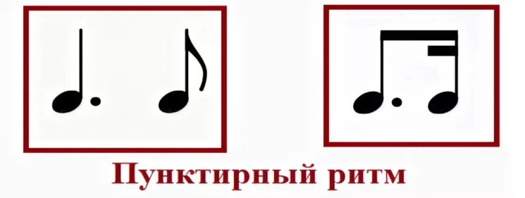

Острый короткий пунктир: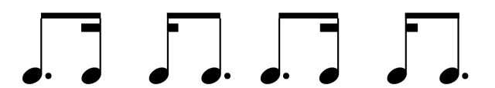
В тех случаях, когда пунктирный ритм образуют более-менее крупные длительности, острота его смягчается и звучание получается мягким (длинный пунктир). 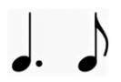

34

- Четверть с точкой и две шестнадцатые.

— ритмическая фигура, которая является вариантом ритма «четверть с точкой и восьмая», но в ней вместо одной восьмой звучат две шестнадцатые.

- Синкопа.
Синкопа (франц. яз. - «обморок») – это смещение ритмического ударения с сильной доли на слабую. В синкопированном ритме ритмический акцент не совпадает с метрическим.
Синкопа может быть как внутри одного такта, так и между тактами. Оба вида синкоп встречаются довольно часто. Их называют «основными» синкопами.

35
Примеры внутритактовых синкоп:
Примеры междутактовых синкоп:
Синкопа так же образуется, когда сильная, или относительно-сильная доля заменяется паузой.
Синкопы всегда обращают на себя внимание, приковывают слух. За счет синкоп музыка может звучать или более энергично, или более напевно.
- Триоль.
Триоль (фр. triolet) – это деление длительности на три равные части (вместо обычного деления на две). Триоль обозначается цифрой «3» над нотами.
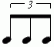
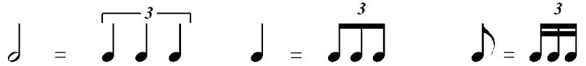
36
Наиболее распространенный вид триоли образуется при делении четверти на три равные восьмые. Восьмые в триоли звучат немного быстрее и короче, чем обычные восьмые, но все они должны быть ровными, одинаковыми. Триоли — самые частые гости в классической музыке.
- Группировка длительностей – это объединение или разделение длительностей в такте соответственно строению размера.
- Правила группировки в простых размерах:
- Длительности группируются по долям.
- Сложные размеры группируются по простым размерам.
4/4 = 2/4 + 2/4 6/8 = 3/8 + 3/8
- Мелкие длительности группируются под один штиль по долям такта.

- Паузы входят в сумму длительностей такта.
В вокальной музыке группировка длительностей зависит от взаимодействия звука и слога.

- Правила группировки в сложных размерах:
- При группировке в сложных размерах, все простые, его составляющие, должны быть ясно отделены друг от друга.
- Внутри каждого простого размера, в свою очередь, группировка происходит по правилам простых размеров.
37

- Приложение.
- Синтаксис – это деление целого на части
- Фрагмент и построение. Фрагмент отличается от построения своей незавершенностью. Сравним: «Ходила младё…» и «Ходила младёшенька по борочку». В первом случае это фрагмент, а во втором – построение.
- Цезура.
Всякое музыкальное произведение, являясь единым и законченным целым, расчленяется на отдельные части или разделы. Эти разделы бывают самыми различными по своим размерам и называются построениями. Одно построение отделяется от другого цезурой.
Цезура (от лат. caesura — «сечение») – музыкальный знак препинания, отделяет одно построение от другого.
К построениям относятся, например, мотив, фраза, предложение, период.
Признаки цезуры: пауза, остановка, мелодическая или ритмическая повторность. В нотном письме цезура обозначается запятой или знаком V над нотоносцем.
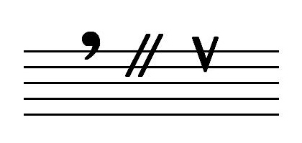
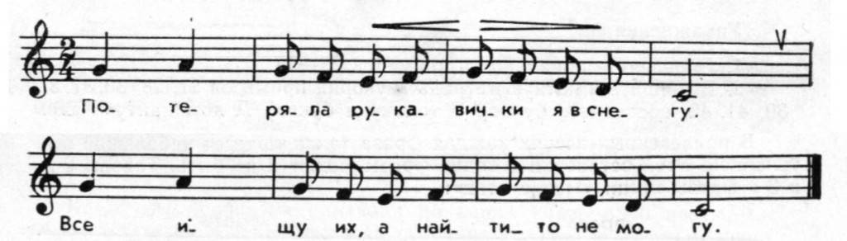
- Период – это построение, выражающее законченную мысль.
38
- Характеристика периода:
  - Квадратный – неквадратный (в квадратном 8, 16 тактов)
  - Делимый – неделимый (неделимый не делится на предложения)
  - Повторный – неповторный (в повторном периоде материал предложений повторяется.
  - Однотональный - модулирующий
- Типы мелодического движения:
    - гамообразное, тетрахорды (+ хроматическое, вспомогательные и проходящие звуки);
    - опевание (устойчивых ступеней, а также любых других, включая альтерированные);
    - трихорды (три звука в объеме терции);
    - по звукам любых аккордов;
    - скачки (от кварты и более).
- Приёмы развития:
Существует два приёма развития – повтор и контраст.
Повтор бывает нескольких видов:
      - Точный
      - Секвентный(секвенция – перемещение мотива вверх или вниз по ступеням тональности)
      - Варьированный
      - Ритмический

- Типы голосоведения в интервальных последовательностях.
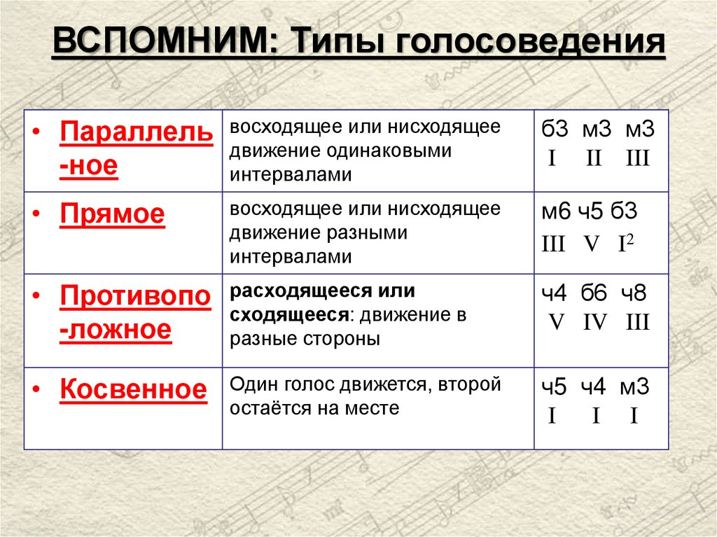

39
- Каденция (каданс) — гармонический или мелодический оборот, который завершает музыкальное построение — фразу, предложение, период или целое произведение. Каданс – заключительный гармонический оборот зависит от функции перед последней Тоникой.
- Типы каденций.
- По местоположению в периоде каденции делятся на серединные и заключительные. Срединная – в первом предложении, заключительная – соответственно, во втором.
- По степени устойчивости каденция бывает полной или половинной. Половинная каденция заканчивается не на тонике (т.е. на доминанте или на субдоминанте), а полная каденция завершается тонической функцией.
Каденция называется полной совершенной, если заключительный звук мелодии I ступень (тоника). Каденция называется полной несовершенной, если заключительный звук мелодия завершается III или V ступенью.
Заключительная каденция бывает, как правило, полной, а серединная – половинной.
Половинная каденция может быть:
- автентической – каденция заканчивается на звуках D – V , VII , II ступенях;
- плагальной – каденция заканчивается на звуках S – IV, VI , I ступенях.
- Характеристики аккордов, окраски гармонической функции

- Функция – роль аккорда в музыке.

Трезвучие звучит плотно, крепко, собранно.
УВ3 - «нахальные, невоспитанные».
УМ5з - « трусишка, боится кого-то», «сжался от страха».
Секстаккорд - добродушный, красивый.
Квартсекстаккорд - гордый, решительный.
Септаккорд - полнозвучный
Квинтсекстаккорд – стоит на цыпочках, тянется вверх.
Терцквартаккорд – широкий, самодовольный.
Секундаккорд – знак вопроса, растерянный.

40
- Транспозиция. Три способа транспозиции.
Транспозиция – перенос произведения или его части в новую тональность.
Существует три способа транспозиции:
- Замена ключа
- Замена ключевых знаков(например, из си минора в сиь минор)
- Перенос на заданный интервал.

- Энгармонизм в музыке (от др.-греч. «гармония») — совпадение по высоте различных по написанию звуков, интервалов, аккордов, тональностей.
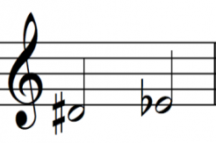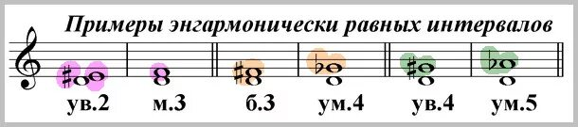

- Партитура (от итал. partitura — разделение, распределение) — это запись музыки на нескольких нотных станах, предназначена для хора, ансамблей, оркестра. «Ритмическое» разделение помогает исполнителям видеть сходства и различия, совпадение по времени исполнения длительностей. При одновременном исполнении разных партий (строчек) счет ведется по мелким длительностям.
Некоторые примеры расположения партий в партитуре:
Вокальная партитура: голоса располагаются сверху вниз по мере понижения тесситуры: сопрано, альт, тенор, баритон, бас.
***Тесситура - (итал. tessitura «ткань») — преобладающее расположение звуков по высоте в музыкальном произведении по отношению к диапазону голоса...
41
Партитура для симфонического оркестра: партии располагаются по следующим группам: деревянные духовые музыкальные инструменты, медные духовые, ударные, арфа, смычковые. В каждой из групп партии располагаются по высоте звучания.
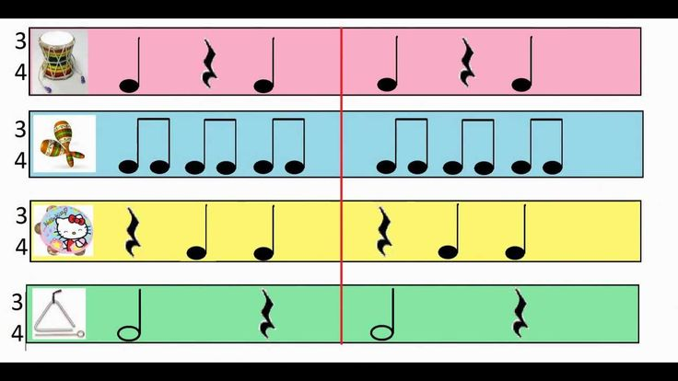
42
- Фактура - (лат. factura – устройство, строение). Фактура — важнейший элемент музыкальной выразительности, определяющий плотность и характер звучания.

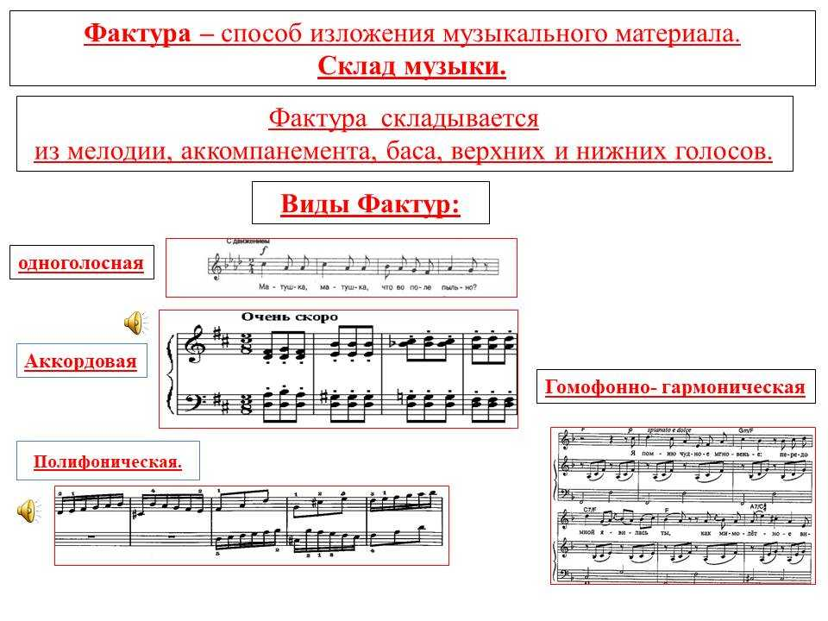
- Знаки сокращения нотного письма. Мелизмы.

- Реприза:
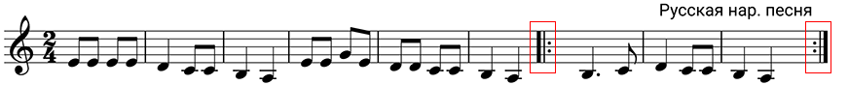
Для повторения определенной части произведения используется реприза. Знаки репризы указывают, что часть, обозначенная точками, должна быть повторена. Если произведение повторяется с самого начала, используется только один знак репризы, указывающий на место, с которого нужно вернуться к началу произведения.

43
- Вольты:
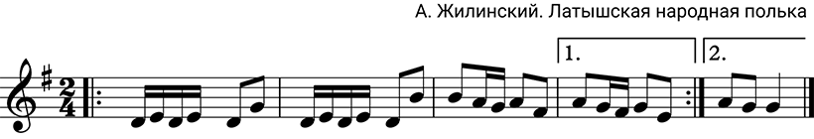

Для нотной записи двух одинаковых частей с изменяющимися окончаниями используются вольты - квадратные скобки с цифрами. В начале (до скобок) записывается повторяющаяся часть, а после нее следуют разные окончания, обозначенные знаком вольты. При исполнении сначала играется повторяющаяся часть, затем следует исполнение первой вольты. После этого повторяется начальная часть, пропускается первая вольта и играется вторая вольта.
- Da capo (да капо)
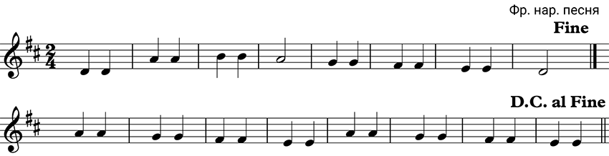
Если произведение состоит из трех частей, и третья часть идентична первой, то в конце второй части ставится обозначение Da capo al fine (или сокращенно D.C.), что означает "повторить с начала до слова 'конец'". В конце первой части ставится слово "Fine" (конец).

Повтор такта
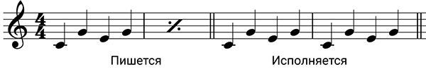

Повтор мелодической фигурации
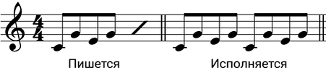
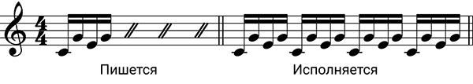

44
- Тремоло
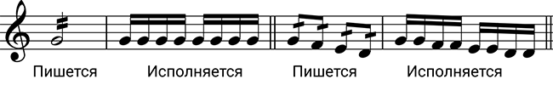

Глиссандо Для обозначения плавного скольжения верх или вниз от одного звука к другому используется знак глиссандо.


Арпеджиато


Перенос на октаву
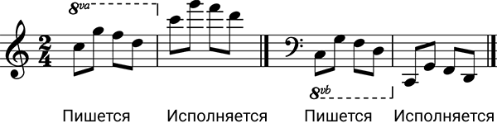
- Многотактовая пауза


- Мелизмы в музыке — это различные мелодические украшения звука, не меняющие темпа и ритмического рисунка мелодии. Термин произошёл от древнегреческого слова «мелос» — «песня, мелодия». Мелизмы могут быть прописаны в партитуре мелкими нотами или специальными знаками, а могут исполняться импровизационно — по желанию музыканта.

45

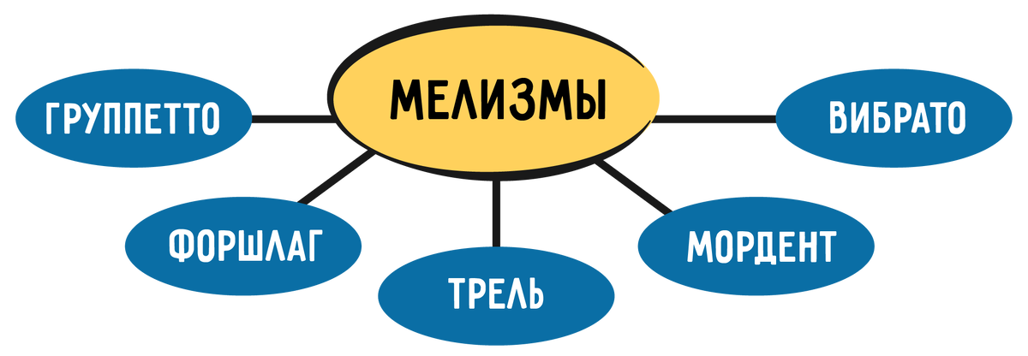
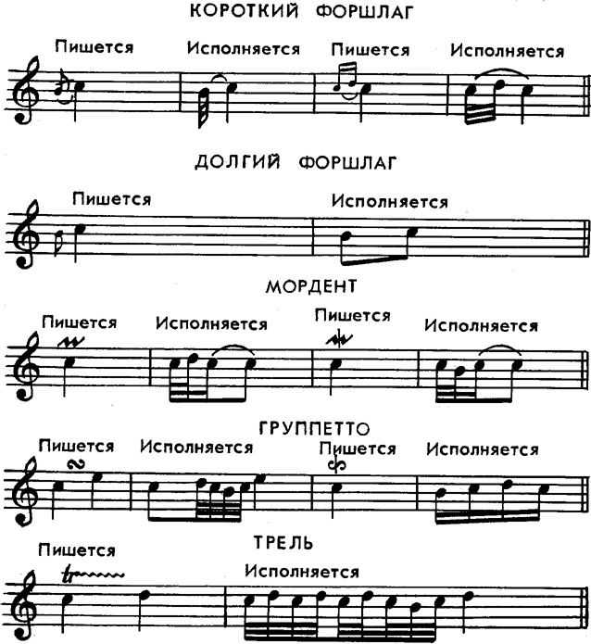
- Средства музыкальной выразительности.
Все средства музыкальной выразительности - звенья одной цепи. Каждое в отдельности характеризует музыку с одной определённой стороны: ритм - во времени, регистр - по высоте, гармония - по колориту, лад по настроению. А мелодия, как выразитель основной музыкальной мысли, аккумулирует в себе все эти качества. Только научившись понимать этот язык во всём его богатстве и сложности, мы научимся понимать и любить классическую музыку.

46
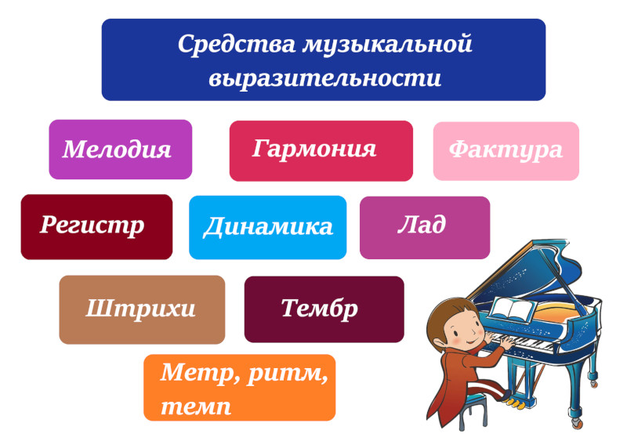

Динамические оттенки (нюансы)
Динамика – изменение громкости звучания в музыкальном произведении.
Нюанс – оттенок звучания
№№ | Термин | Произношение | Значение
 | pp | Пианиссимо | Очень тихо
 | p | Пиано | Тихо
 | mp | Меццо пиано | Не очень тихо
 | mf | Меццо форте | Не очень громко
 | F | Форте | Громко
 | FF | Фортиссимо | Очень громко
 | Diminuendo (dim) | Диминуэндо | Постепенно уменьшая силу звука
 | Crescendo (cresc) | Крещендо | Постепенно увеличивая силу звука
 | Акцент (>) |  | Выделение, подчеркивание музыкального звука или аккорда
 | Sforzando (sf) | Сфорцандо | Внезапный акцент, внезапно громко

Штрихи

Штрих – способ извлечения и ведения звука на каком-либо инструменте (или в пении).

№№ | Термин | Произношение | Значение
1. | Legato | Легато | Связно, плавно
2. | Non legato | Нон легато | Отдельно, не связно
3. | Staccato | Стаккато | Коротко, отрывисто

47

Темпы
Темп – скорость движения при исполнении музыкального произведения определяемая смысловым содержанием музыки.

Очень медленные
№№ | Термин | Произношение | Значение
 | Largo | Ларго | Широко
 | Lento | Ленто | Протяжно
 | Adagio | Адажио | Медленно
 | Grave | Граве | Тяжело, важно
Медленные
 | Larghetto | Ларгетто | Несколько скорее, чем Largo
 | Andante | Анданте | Не спеша, шагом
 | Sostenuto | Состенуто | Сдержанно
Умеренные
 | Moderato | Модэрато | Умеренно
 | Andantino | Андантино | Подвижнее, чем Andante
 | Allegretto | Аллегретто | Медленнее, чем Allegro
Быстрые
 | Allegro | Аллегро | Скоро, радостно
 | Vivo | Виво | Живо
 | Presto | Престо | Быстро

Характер исполнения

№№ | Термин | Произношение | Значение
 | Alla Marcia | Алла марча | Маршеобразно
 | Animato | Анимато | Воодушевлено
 | Cantabile | Кантабиле | Певуче
 | Dolce | Дольче | Нежно
 | Espressivo | Эспрессиво | Выразительно
 | Scherzando | Скерцандо | Шутливо
 | Risoluto | Ризолюто | Решительно
 | Marcato | Маркато | Подчёркнуто

Агогические оттенки
Агогика – небольшие отклонения от темпа с целью выразительности музыкального исполнения.
№№ | Термин | Произношение | Значение
 | Ritenuto (rit) , сокращенно rit. | Ритенуто | Замедляя
 | Accelerando (accel) | Аччелерандо | Ускоряя
 | A tempo | А тэмро | В темпе
 | Poco a poco | Поко а поко | Постепенно
 | Con moto | Кон мото | С движением

48
Общие теоретические вопросы с ответами.
Лад. Тональность.
- Что такое лад? (Это взаимосвязь звуков и согласованность между собой)
- Что такое тональность? (Это лад от конкретного звука).
- Что такое разрешение звуков ? (Переход неустойчивых ступеней в устойчивые).
- Дайте определение - Гамма это: (Отрезок звукоряда от тоники до тоники).
- Какие знаки называются случайными? (Случайные знаки это знаки альтерации, встречающиеся перед нотами).
- Какие знаки называются ключевыми? (Ключевые знаки стоят сразу после ключа и действуют до конца музыкального произведения).
- Когда применяется Бекар? ( Когда нужно отменить действие диеза или бемоля, а так же повысить ноту перед которой стоит бемоль).
- Что такое тетрахорд? (Это четырёхступенный звукоряд в пределах кварты)
- Приведи пример одноименных тональностей: (Фа мажор – фа минор)
- Приведи пример параллельных тональностей? (Тональности с одинаковыми ключевыми знаками До мажор и ля минор, Соль мажор и ми минор).
- Какую функцию выполняет Дубль Диез? (Повышает звук на один тон).
- Какую функцию выполняет Дубль Бемоль? (Понижает звук на один тон)
- Назови ключевые знаки в си Ь миноре: (сиь, миь, ляь, реь, сольь)
- Назови буквенное обозначение тональности Сиь мажор? (В – dur)
- Чем отличается гармонический мажор от натурального? (Гармонический мажор это мажор с VIь ступенью)
- Назови буквенное обозначение тональности Си мажор? (Н – dur)
- Тактовая черта ставится перед или после сильной доли? (Ставится перед сильной долей).
- Перечисли типы мелодического движения?.. (гамообразное, тетрахорды (+ хроматическое, вспомогательные и проходящие звуки); опевание (устойчивых ступеней, а также любых других, включая альтерированные); трихорды (три звука в объеме терции); по звукам любых аккордов; скачки (от кварты и более).
- Как называется переход в другую тональность с закреплением в ней? (Модуляция)
- Перечислите виды модуляции? (Переход, отклонение, сопоставление)
- Что такое альтерация? (Альтерация – хроматическое изменение ступеней лада).

Интервалы
  - Как называется нижний звук интервала ? (Основание или примарный тон)
  - Как называется интервал, если звуки интервала, взяты одновременно? (Гармонический интервал)
  - На каких ступенях мажора строятся б.7? (На I и IV)
  - На каких ступенях мажора строятся б.6 ? (На I ,II, IV и V)
  - Что такое Тритон? (Это интервал, в котором 3 тона или 6 полутонов)
  - Каким движением голосов разрешаются тритоны? (Противоположным движением голосов)
  - Как измеряются интервалы? (Количеством ступеней и тонов)
  - Сколько тонов в малой терции? (полтора тона).
  - Сколько тонов В б.6 ? – 4 тона
  - Сколько тонов В б.7 ? – 5 тонов
  - Сколько тонов В ч.8 ? – 6 тонов

49
  - Какие увеличенные интервалы строятся на VIь ступени в гармоническом мажоре? (Два характерных интервала – ув.2 и ув.5)
  - Какие интервалы можно назвать совершенными консонансоми? (ч.4 и ч.5)
  - Назовите абсолютные или весьма совершенные консонансы? (ч1, ч8)
  - Какие интервалы или аккорды называют диссонантными? (неприятные для слуха, резко звучащие)
  - Какие уменьшенные интервалы строятся на VII# ступени в гармоническом миноре? (Два характерный интервала ум.7 и ум.4)
  - Какие интервалы относятся к доминантовой паре тритонов? (Тритоны включающие в себя VII ступень)
  - Какие интервалы относятся к субдоминантовой паре тритонов? (Тритоны включающие в себя VI ступень)
  - Что такое обращение интервала? (Это перенос вершины интервала на октаву вниз, или основания интервала на октаву вверх).
  - Назовите две пары характерных интервалов мажора и минора гармонического наклонения? (первая пара – ув.2 и ум.7, вторая пара – ув.5 и ум.4)
  - На какой ступени гармонического мажора строится увеличенная квинта? ( На VIь в гармоническом мажоре – между VIь и III, это характерный интервал).
  - На какой ступени гармонического минора строится увеличенная квинта? ( На III ступени в гармоническом миноре – между III – VII#, это характерный интервал).
  - Какие интервалы образуют «золотой ход валторн»? ( в мажоре м6 – ч5 – б3 на III V I ступенях соответственно, в миноре б6 – ч5 – м3 на III V I).
Аккорды
- Назови виды трезвучия? (большое, малое, увеличенное, уменьшенное)
- Назови первое обращение трезвучия? (секстаккорд)
- Назови второе обращение трезвучия? (квартсекстаккорд)
- Что такое обращение трезвучия? (Это те же звуки аккорда в другом изложении)
- Из каких интервалов состоит М6? (Из б3+ч4)
- Из каких интервалов состоит Б6? (Из м3+ч4)
- Из каких интервалов состоит Б.6/4? (Из ч4+б3)
- Из каких интервалов состоит М.6/4? (Из ч4+м3)
- На какой ступени строится Доминантовый секстаккорд? (строится на VII ступени лада)
- На какой ступени строится Ув.5/3 в гармоническом мажоре? (на VIь ступени гармонического мажора).
- На какой ступени строится Ув.5/3 в гармоническом миноре? (на IIIступени гармонического минора)
- Ум.5/3 строится… (на VII# и II ступенях гармонического минора, на II VIь ступенях гармонического мажора)
- Как разрешается Ум.5/3 ? (По краям ум5/3 – ум5, поэтому ум5/3 разрешается в терцию с удвоением примарного тона).
- В какие аккорды входит Уменьшенное трезвучие ? (в М VII7, Ум VII7, Д7)
- На какой ступени строится Доминантовый секстаккорд? (строится на VII ступени лада)
- Как разрешается D4|3? (в развернутое Т5/3 с удвоением тоники)
- Назови два способа разрешения вводных септаккордов…(сразу в Т6 или в T5|3 через D6|5).
- Как разрешается Д6/5? (В Т5/3 с удвоением примарного тона)
- На какой ступени строится D 2 и как он разрешается? (D2 строится на IV ступени и разрешается в тонический секстаккорд с удвоением тоники)
- Какой аккорд называется малый вводный? (это вводный септаккорд на VII ступени натурального мажора).

50
- Как разрешается Уменьшенный VII 7? (двумя способами: УмVII7 разрешается в тоническое трезвучие с удвоенным терцовым тоном Т5/3 или через D 5/6 в Т5/3 с удвоением примарного тона трезвучия)
Ритм. Метр. Размер.
- Что такое метр? (Организация музыки во времени).
- В размере 6|8 каждая доля длится?…(одну восьмую)
- Какие бывают метры? (простые, сложные, сложно-смешанные, переменный размер)
- Какой ритм называется пунктирным? (это ритмический рисунок с точкой. Пунктир бывает длинный, короткий, четверть с точкой и две шестнадцатых)
- Сколько шестнадцатых в четверти с точкой? (шесть)
- Что такое Синкопа ? (Смещение акцента на слабую долю такта).
- Какие размеры называются сложными? Перечисли сложные размеры. (Это размеры которые сложены их нескольких одинаковых - 4/4, 6/8 , 9/8, 12/8)
- Какие размеры называются сложными? Перечисли сложные размеры. (Это размеры которые сложены их нескольких одинаковых - 4/4, 6/8 , 9/8, 12/8)
- Какие размеры называются сложными? Перечисли сложные размеры. (Это размеры которые сложены их нескольких одинаковых - 4/4, 6/8 , 9/8, 12/8)
- Что такое энгармонизм? Это совпадение по высоте различных по написанию звуков, интервалов, аккордов, тональностей.
Дополнение.
  - Что такое партитура? (нотная запись многоголосного музыкального произведения)
  - Что такое Цезура? ( Запятая в музыке)
  - Что такое триоль? (Это деление длительности на три равные части, вместо обычного деления на две)
  - Что такое мелизмы? (Это мелодические украшения звука, которые не меняют темп и ритмический рисунок мелодии).
  - Что такое Синтаксис? (Деление целого на части)
  - Назовите типы голосоведения в интервальных последовательностях? (Прямое, параллельное, косвенное, противоположное)
  - Что означает слово функция? (это роль аккорда в музыке)
  - Что такое транспозиция? Перечисли три вида транспозиции. (Это перенос мелодии или ее части в другую тональность. Три функции: Замена ключа, замена ключевых знаков(например, из си минора в сиь минор) и перенос на заданный интервал).
  - Что такое энгармонизм? (Это совпадение по высоте различных по написанию звуков, интервалов, аккордов, тональностей).
  - Что такое каденция? (Это гармонический оборот, завершающий музыкальное построение)

51
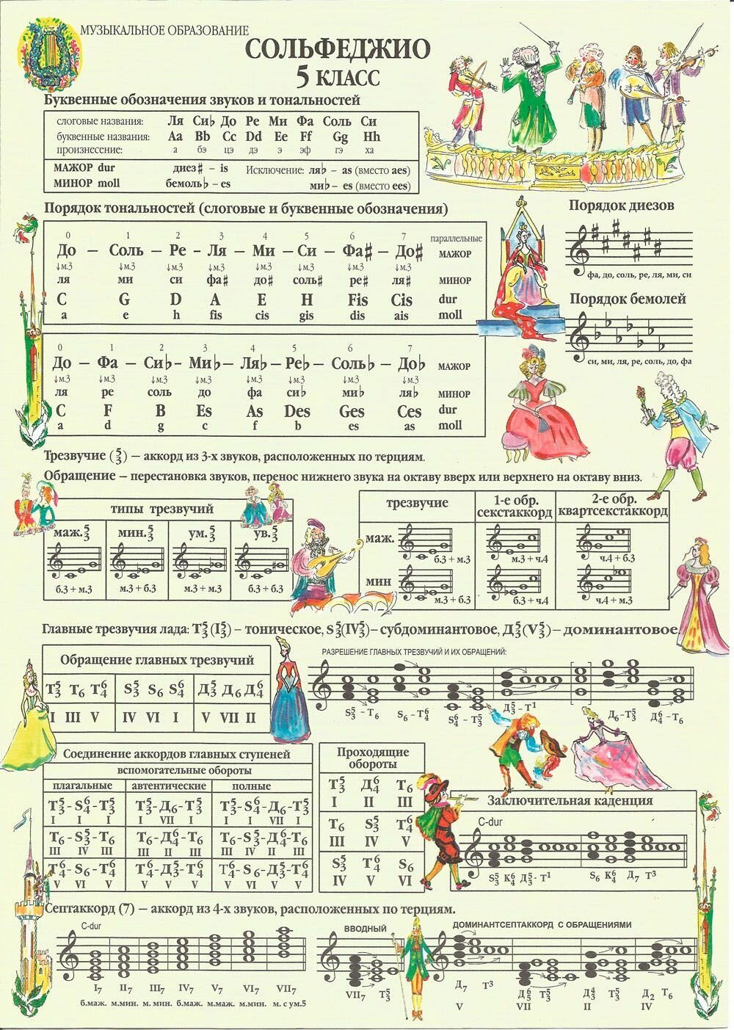
52
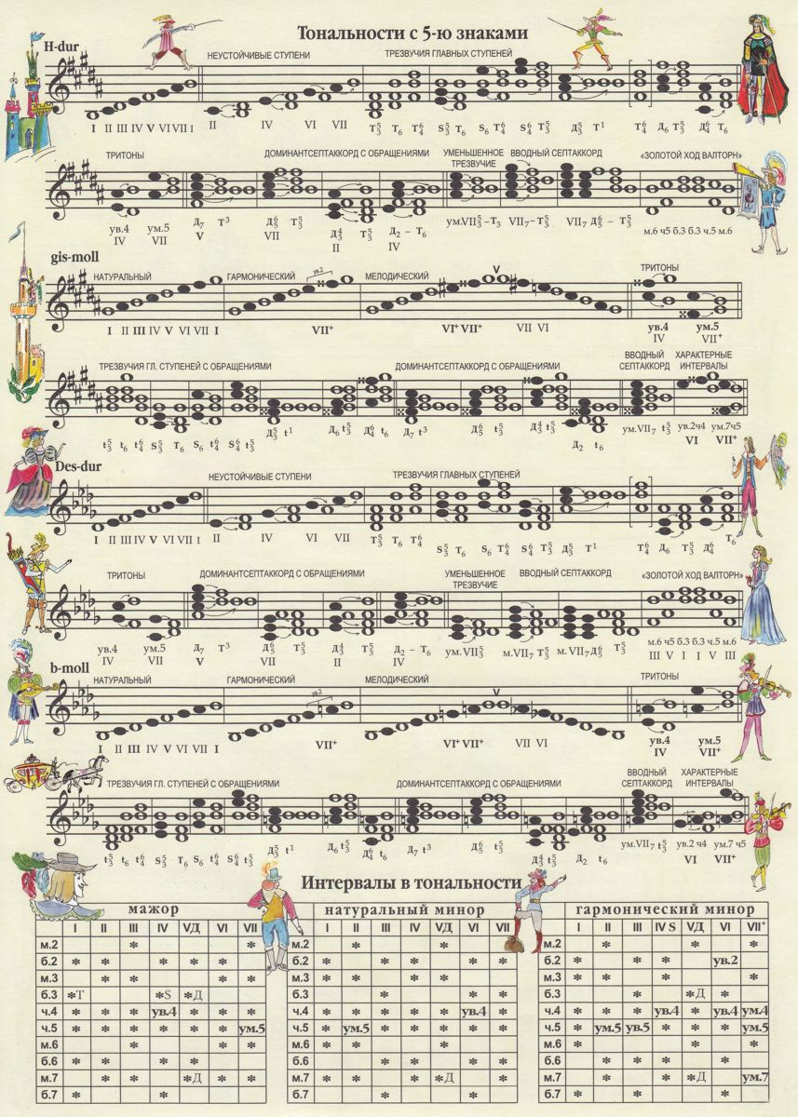
53
Кроссворды для 5 класса
54

55

56

57

58

59

60
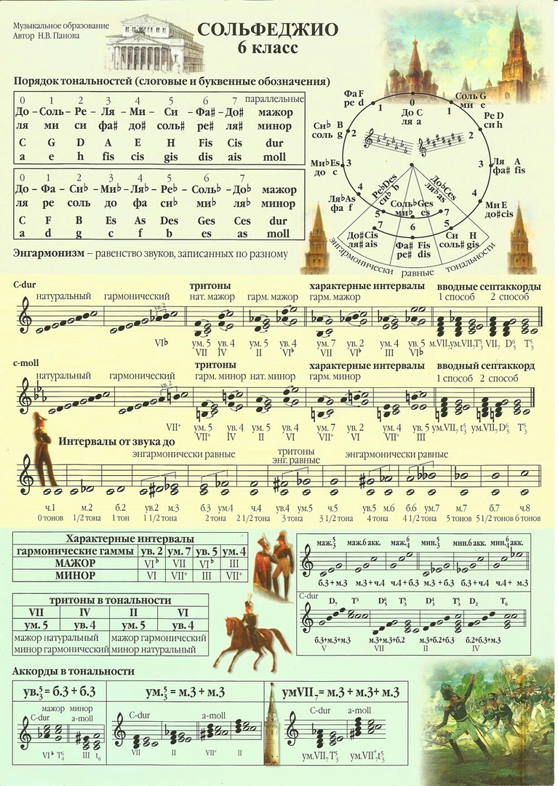
61
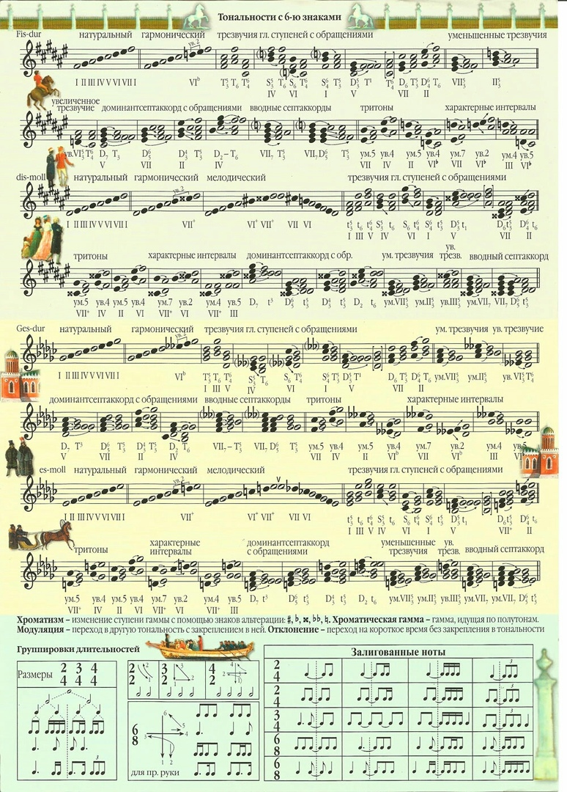
62
Кроссворды для 6 класса

63

64

65

66

67

68
Кроссворды для любознательных

69
Кроссворд №2

70
Кроссворд №3

71
Кроссворд №4
72
- Перечень учебно-методического обеспечения.
Учебники.
- Металлиди Ж., Перцовская А. Сольфеджио. Мы играем, сочиняем и поем для 5 -6 класса ДМШ. – С-П., 2021г. – 91 с.
- Калинина Г. Сольфеджио. Рабочие тетради. 5 -6 класс. - М., 2024 – 32 с.
- Калмыков Б. и Фридкин Г. Сольфеджио ч.1, Одноголосие. Изд. «Музыка»,
г. Москва 2024г.
- Панова Н.В. «Справочные листы по сольфеджио» 5 -6 класс. Музыкальное образование. Изд. «Престо». М.2023- 2с.
- Панова Н.В. Конспекты по элементарной теории музыки. Учебное пособие для учащихся музыкальных школ. Изд. ООО «Престо», Москва 2005г.
- Соломатина Ф.Н. Методическая разработка по сольфеджио «Теоретические вопросы для учащихся 5 класса ФПО, ОСИ, ОХП ДМШ», МБУ ДО «Детская школа искусств № 1», г. Сызрань, 2020 г.
- Загидулина Т.В. Методическая разработка. Сборник кроссвордов по сольфеджио для 5-6 класса, Анжеро-Судженск, 2022 г.
- Бланкова Н.П. Методическая разработка. Опорные конспекты по элементарной теории музыки для обучающихся профориентационного класса ДМШ и ДШИ. ЦДШИ г. Ангарск, 2016г.
- Архипова В.В. Методическая разработка. Тестовые задания по теории музыки для обучающихся профориентационного класса ДМШ и ДШИ. 5-6 классы, ЕДШИ г. Егорьевск, 2019г.

 «Учебное пособие по предмету «Сольфеджио»
для учащихся 5 – 6 классов ДШИ инструментального отделения
«ХОЧУ ВСЁ ЗНАТЬ»
Автор - составитель: преподаватель сольфеджио
МУДО «Егорьевской детской школы искусств» Архипова В.В.

